1. 25 декабря 2015 года - Новогодний утренник
«Сказка о потерянном времени»
Впервые в празднике исполнял роль Деда Мороза родитель –
Чернышёв Андрей Сергеевич,
роль Снегурочки исполнила воспитанница нашей группы –
Баловнёва Ксения

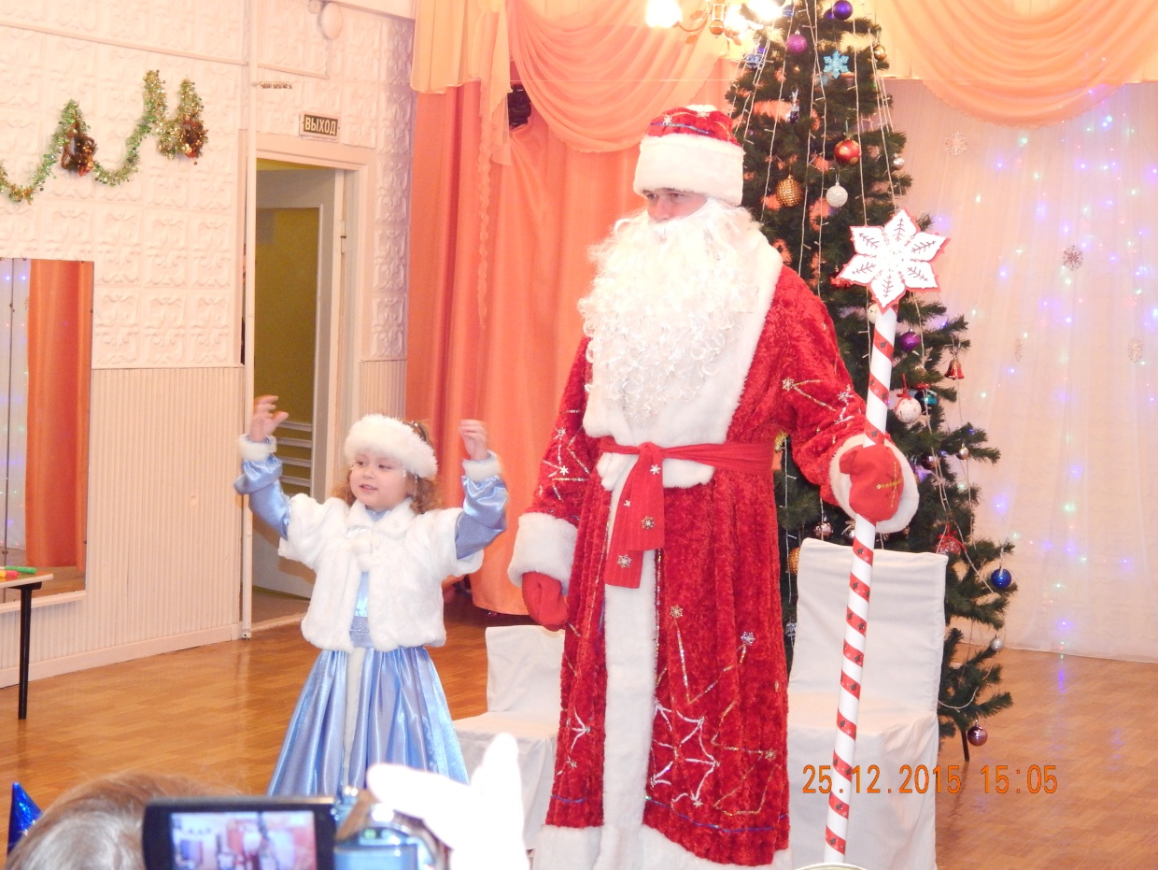

Силами родителей были изготовлены замечательные костюмы

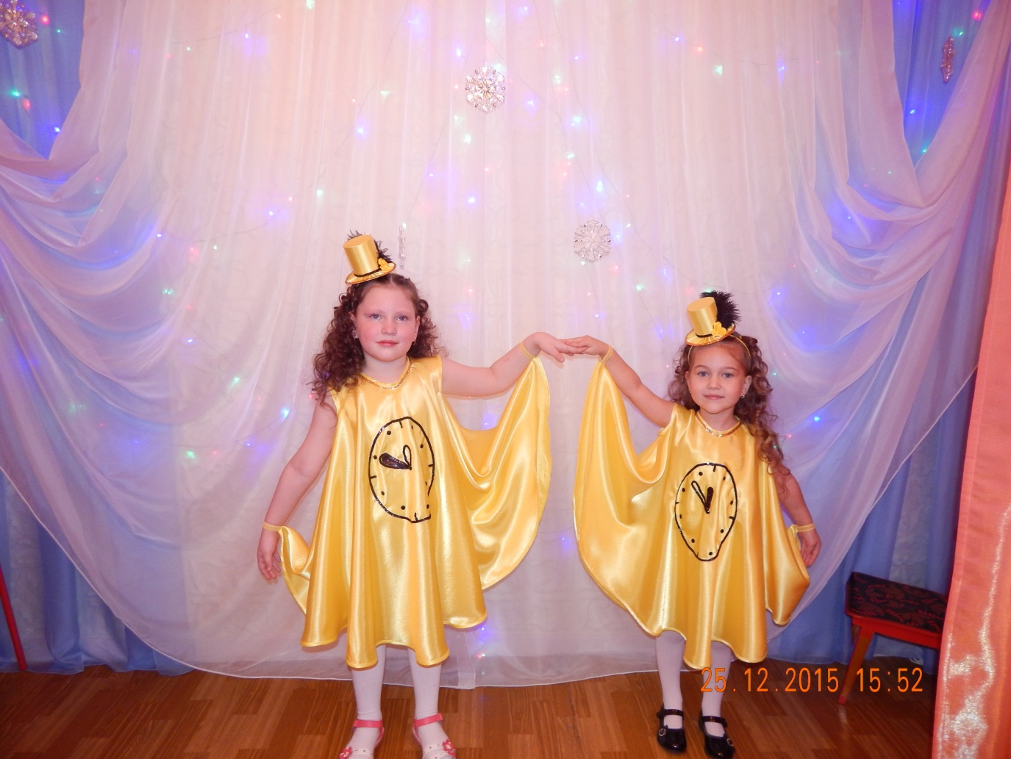
«Стрелочки Новогодних курантов»

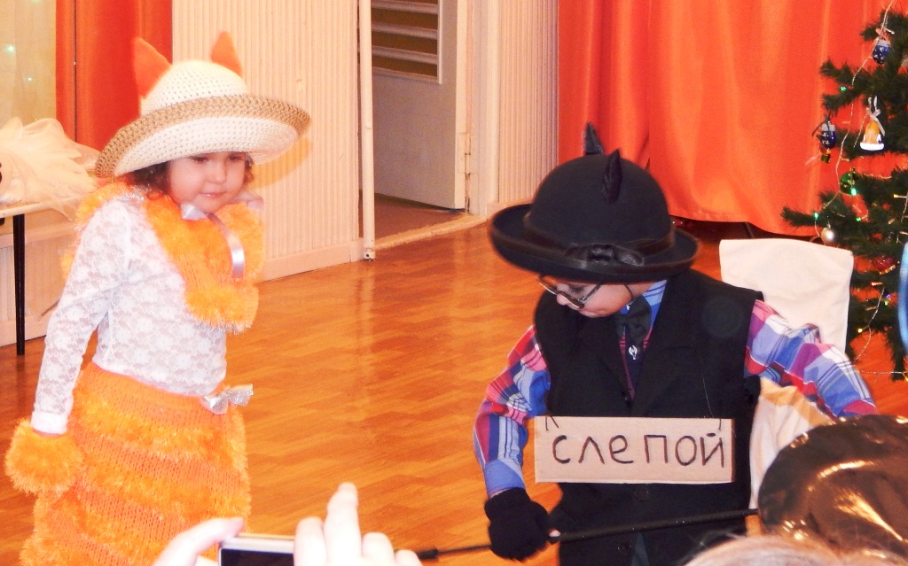
«Лиса Алиса» и «Кот Базилио»

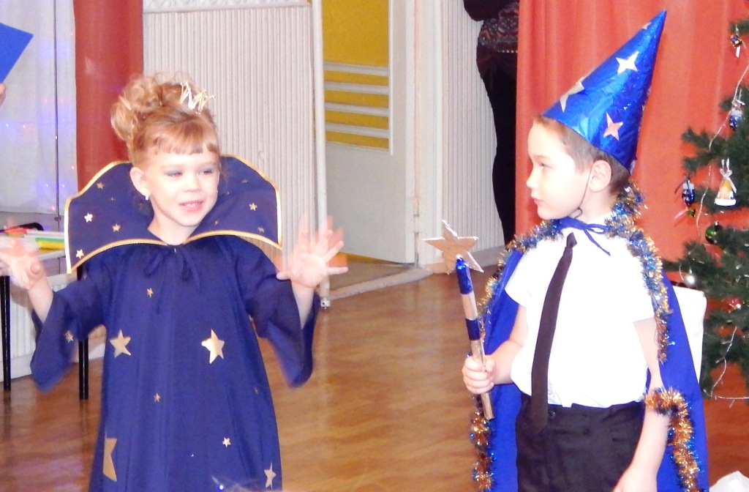
«Королева чёрной ночи» и «Звездочёт»

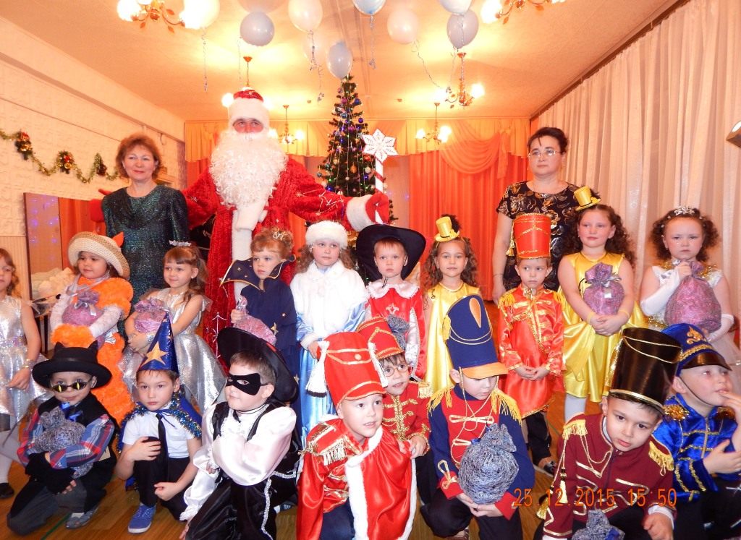
Праздник получился красочный, весёлый и интересный!

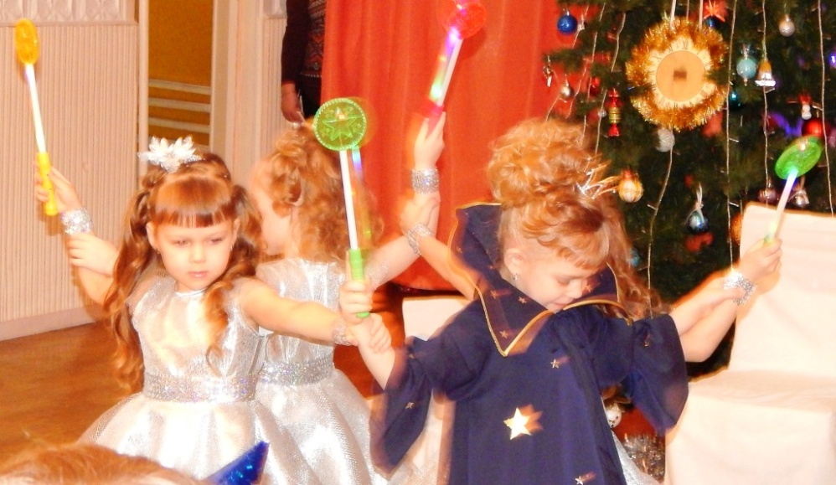
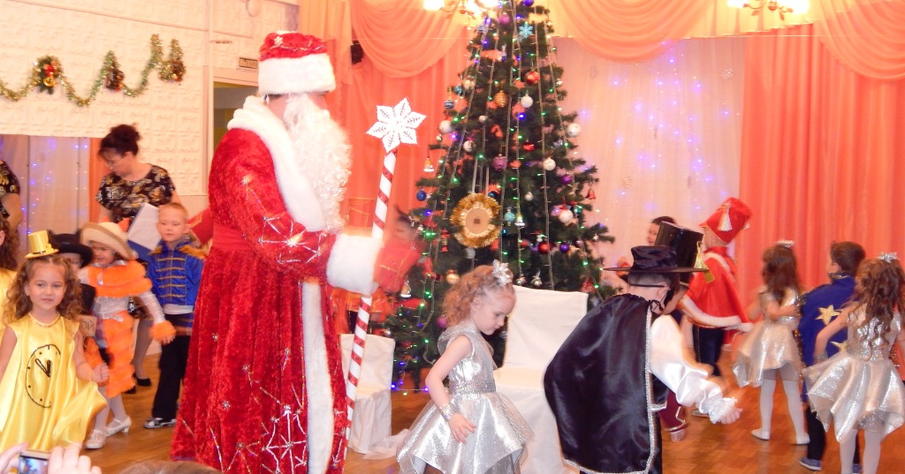
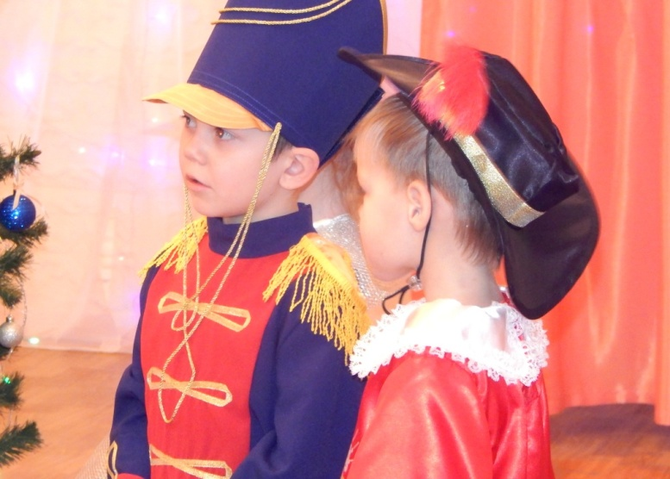
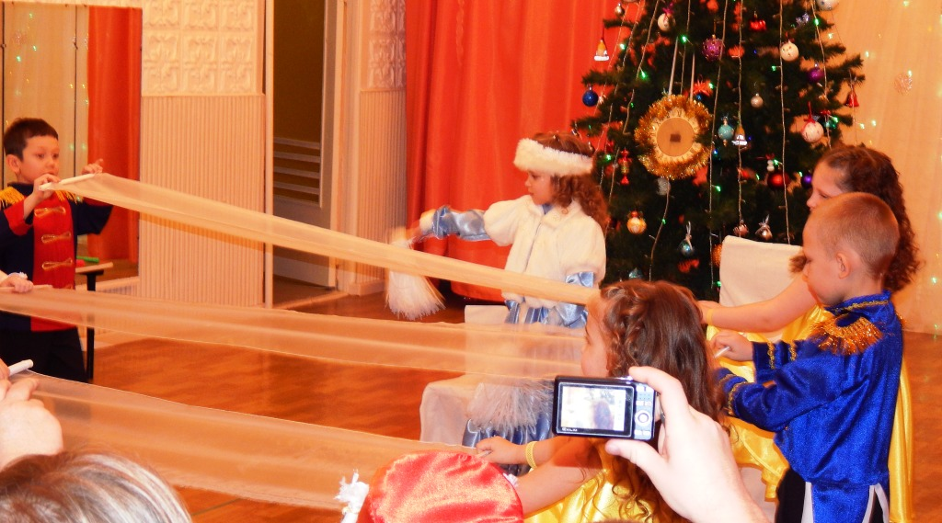
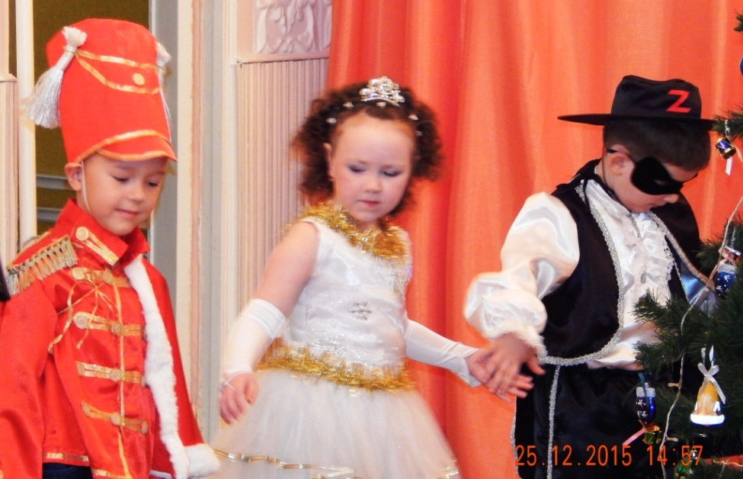

Родители были награждены грамотами
и благодарностями от Деда Мороза.
Конкурс «ПТИЧЬЯ СТОЛОВАЯ»
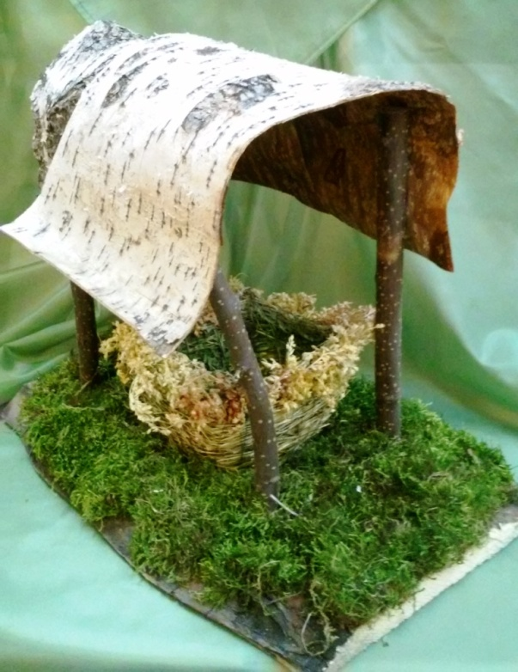
За творческий подход, выдумку и оригинальность:
- Семья Калугиных;
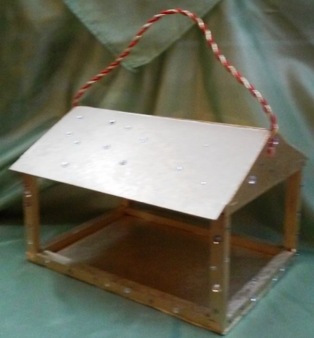
- Семья Шкляевых;
- Семья Судаковых
За участие в конкурсе:
- Семья Юнусовых;
- Семья Интяковых

Победителями этого конкурса в ДОУ стали:
- Семья Чернышёвых – 1 место;
- Семья Фоминых – 3 место.
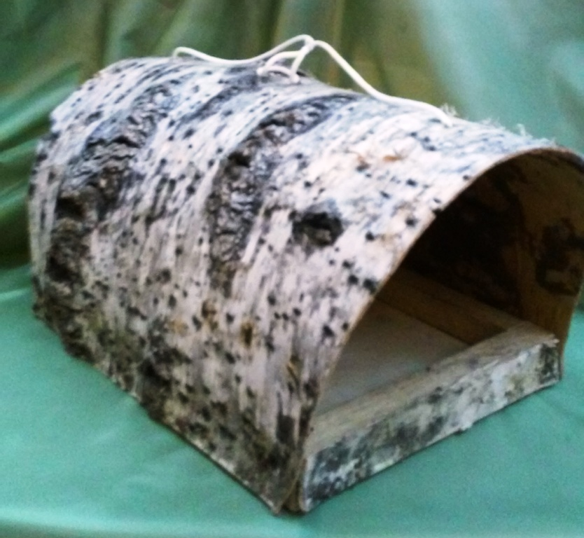
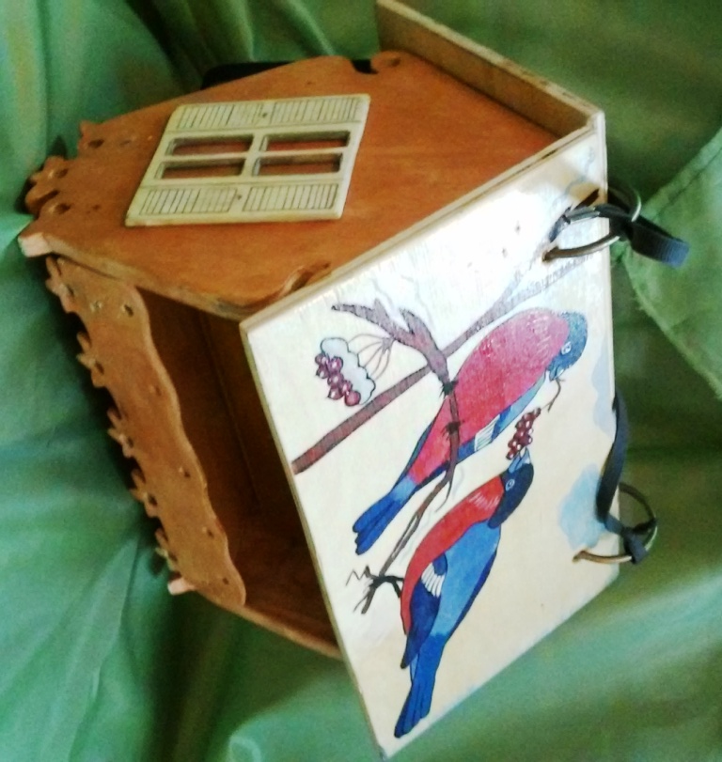

МОЛОДЦЫ!
Конкурс «НОВОГОДНЯЯ ЁЛКА»
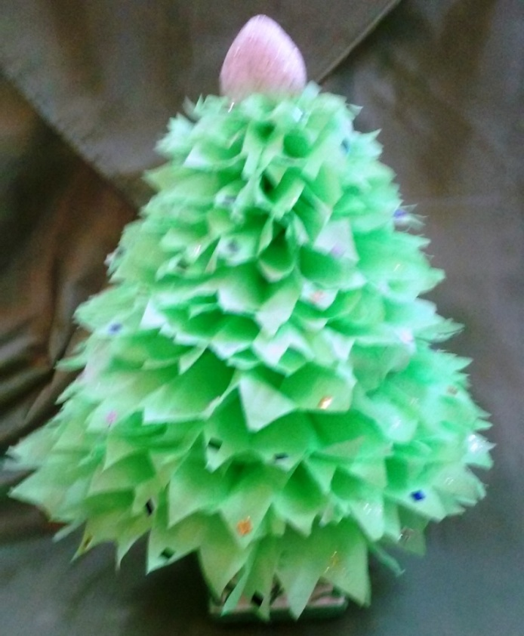
- Семья Калугиных;
- Семья Фоминых;
- Семья Лыжиных;
- Семья Бороздиных;
- Семья Шкляевых;
- Семья Гох;
- Семья Павлиха;
- Семья Ефимовых;
- Семья Чернышёвых.

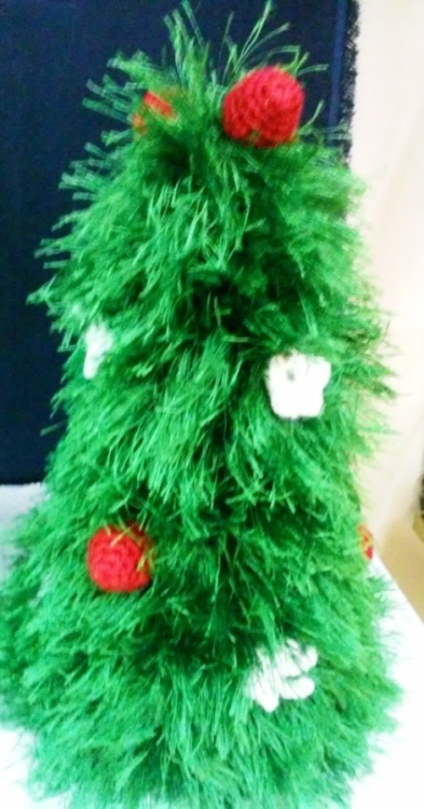
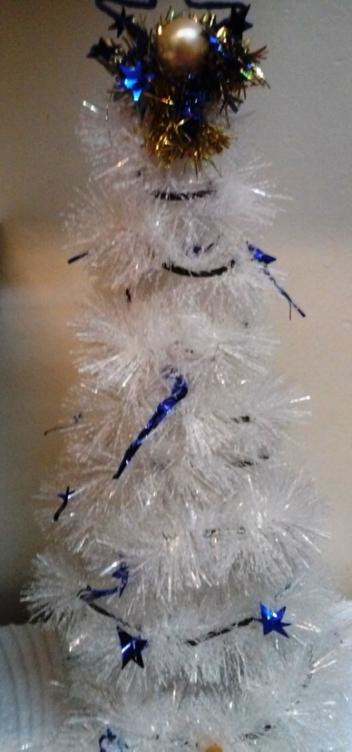

МОЛОДЦЫ!
Конкурс «Где живёт Дед Мороз?»

- Семья Ефимовых;
- Семья Юнусовых;
- Семья Судаковых

Работа семьи Судаковых
«Пряничный домик»
стала победителем во
Всероссийском конкурсе
инноваций «Педагогика 21 век»

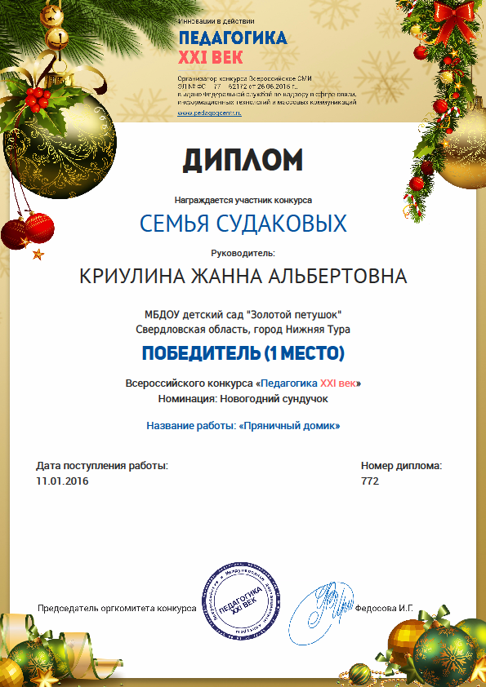

МОЛОДЦЫ!
2. Конкурс «Наша группа краше всех»
1 МЕСТО!



Награждаются
Воспитатель, родители и дети
старшей группы № 9
за I место
в конкурсе оформления гру
к Новому 2016 году
«Наша группа краше всех»

Заведующая МБДОУ
д/с «Золотой петушок»
Е.А.Пустовит

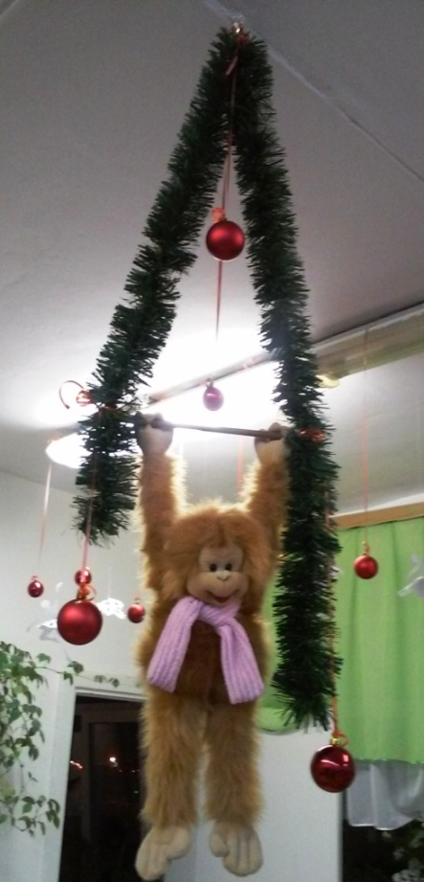
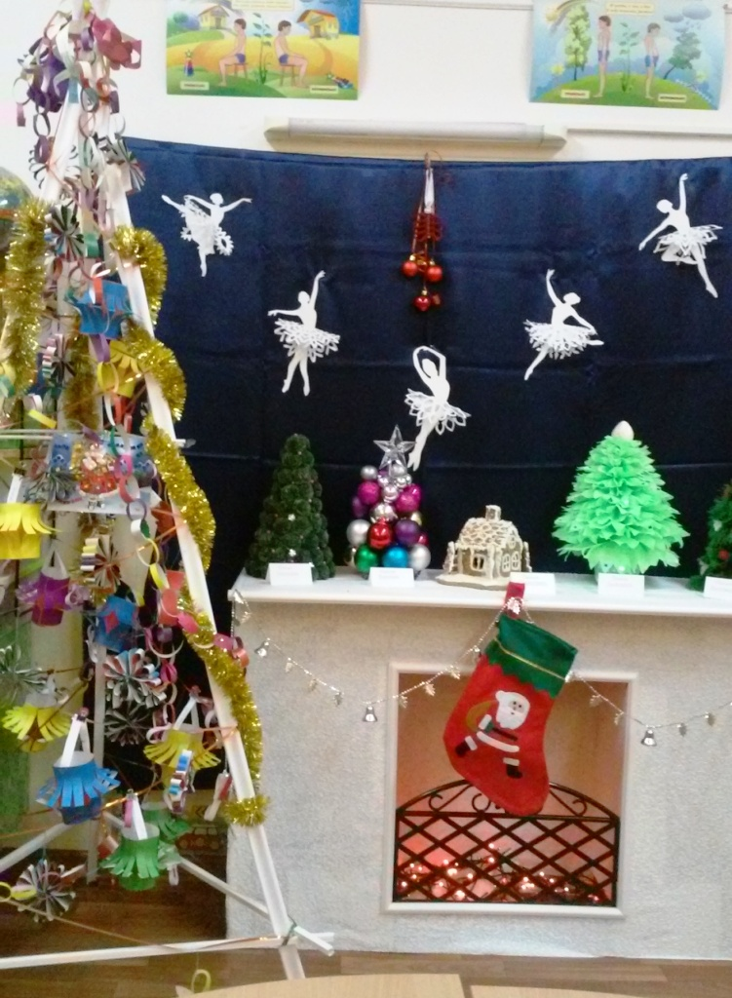

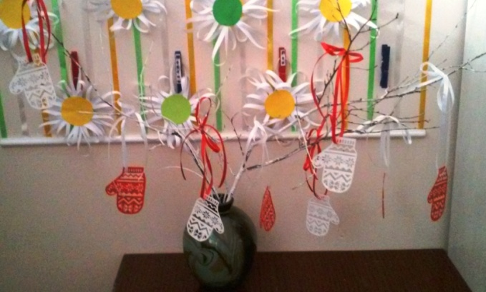
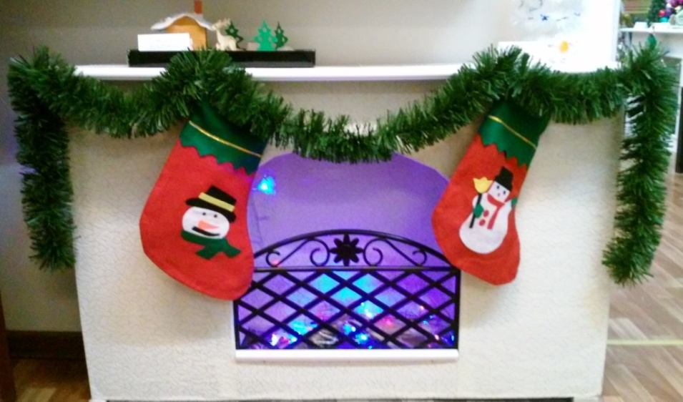

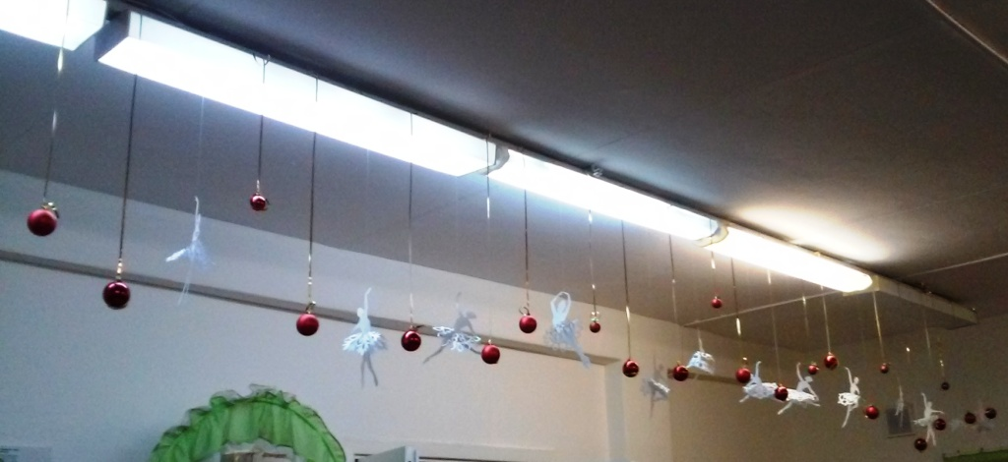

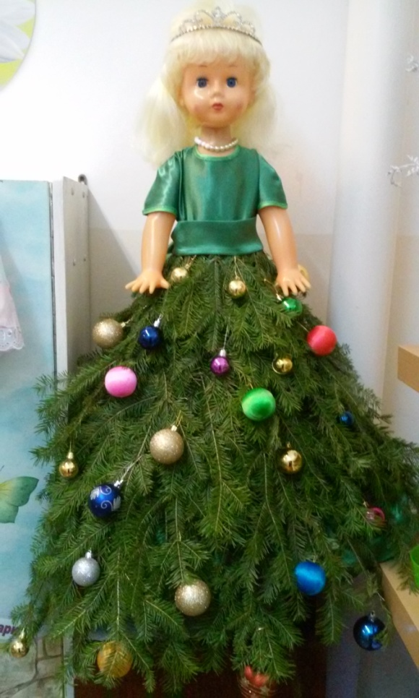

Победитель Всероссийского
конкурса инноваций
«Педагогика 21 век»
в номинации «Новогодняя ёлочка из…»

3. Конкурс зимних участков.
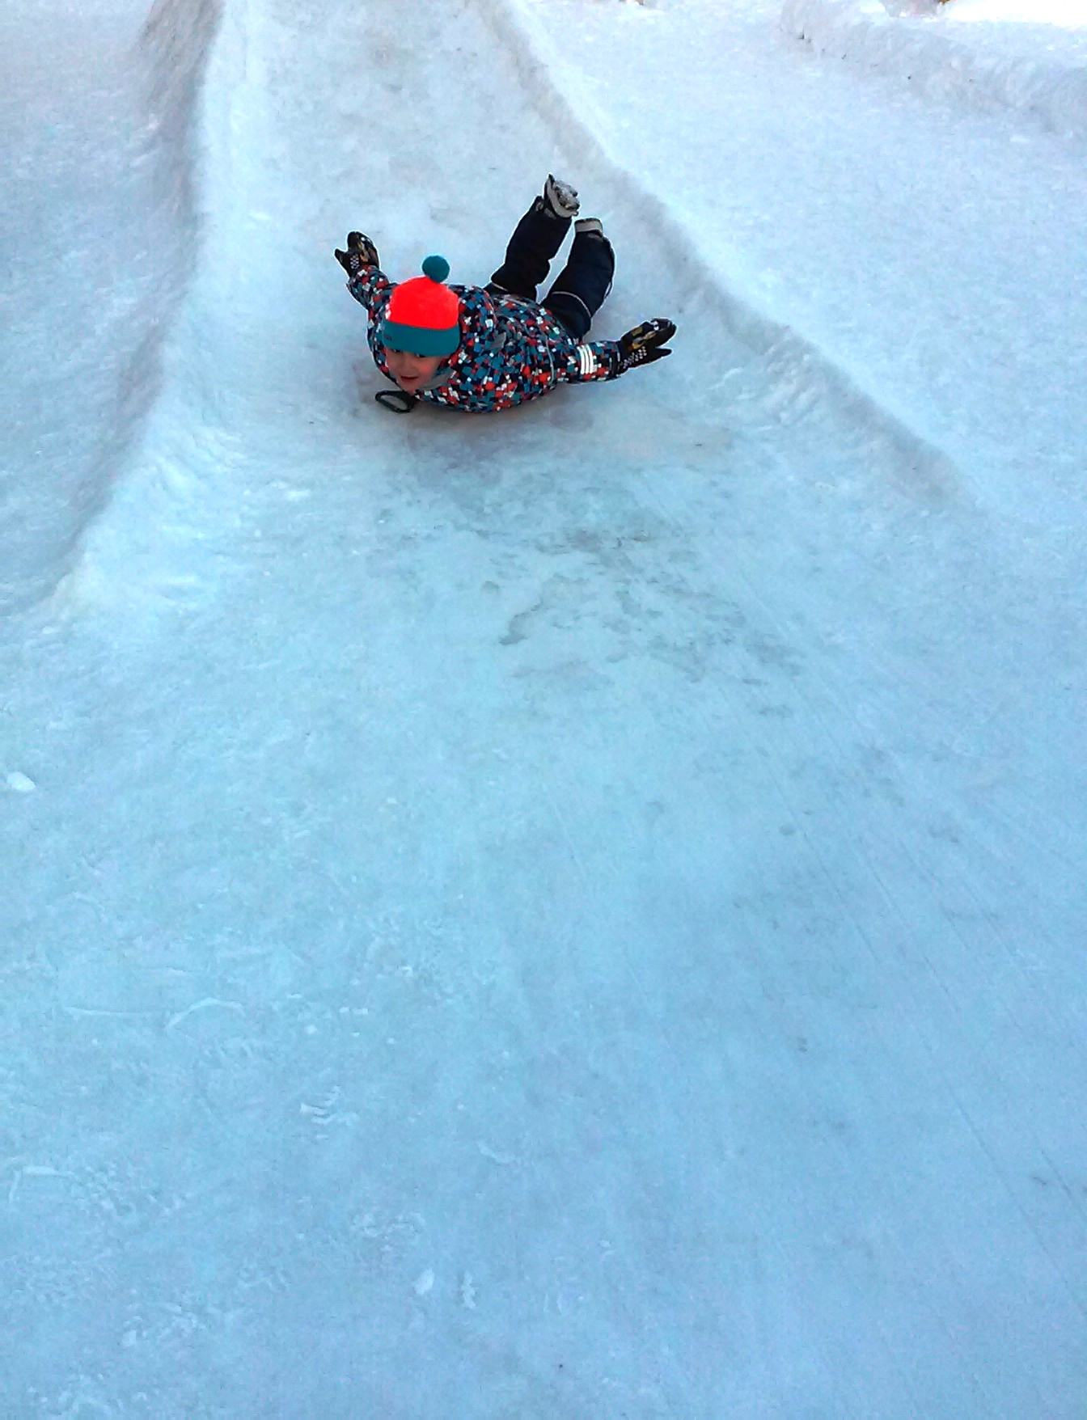
1 МЕСТО!

Награждается
Старшая группа № 9
За 1 место в смотре-конкурсе
Зимних участков в ДОУ.

Заведующая МБДОУ
д/с «Золотой петушок» Е.А.Пустовит
2016 год

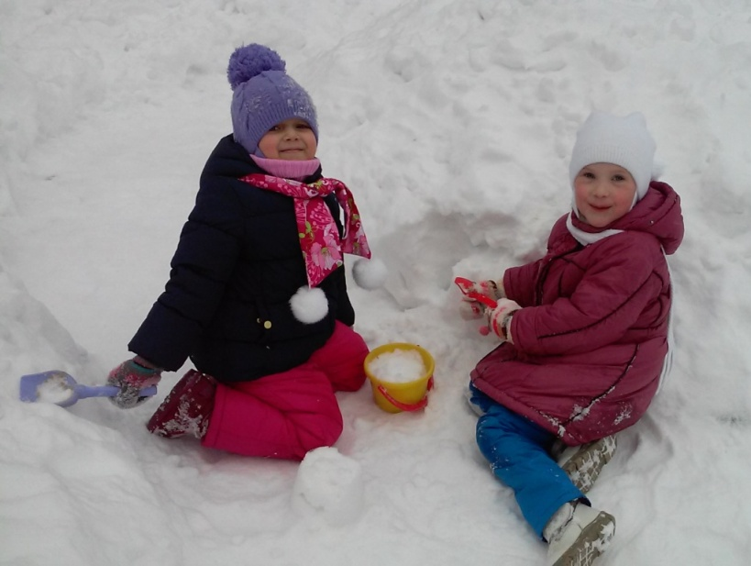
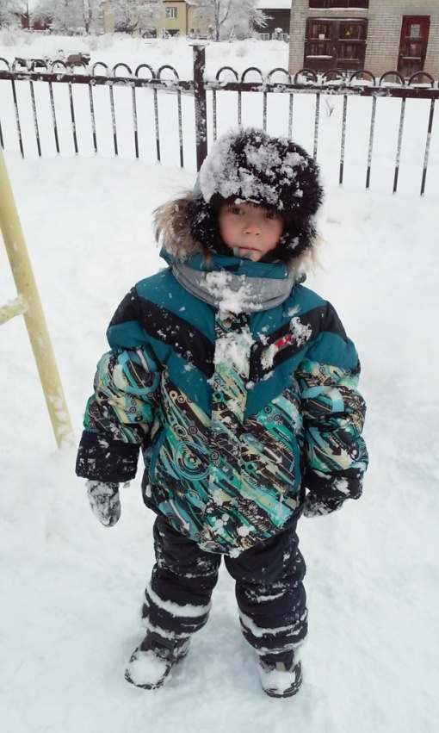
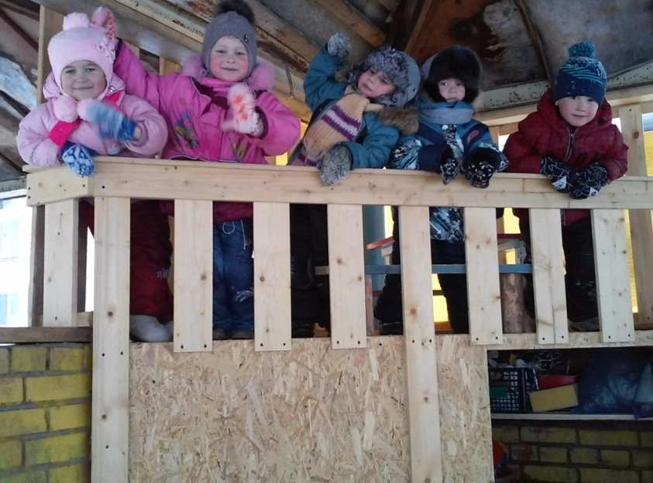
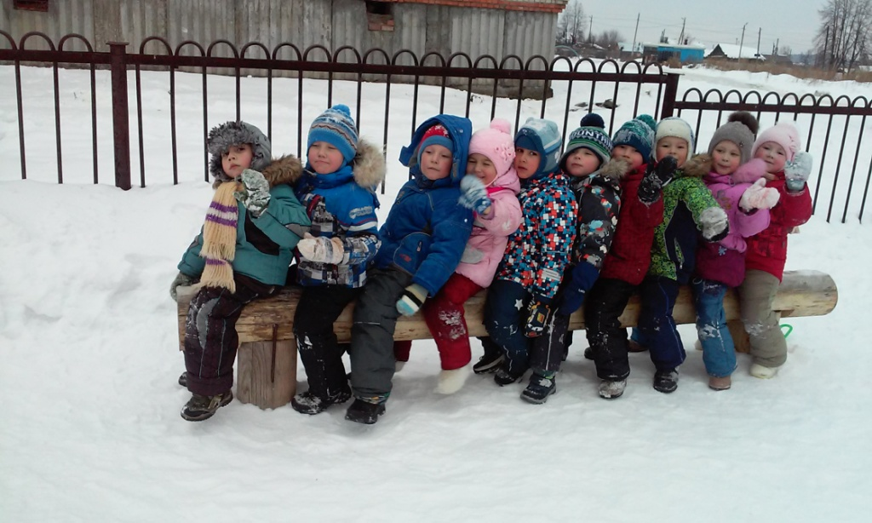
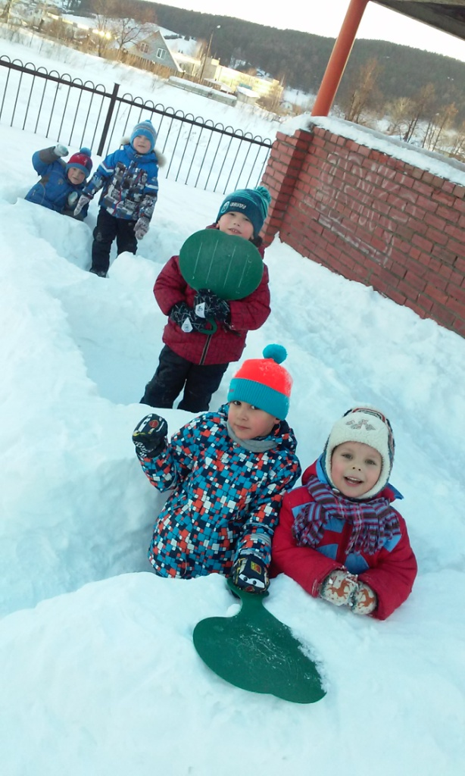
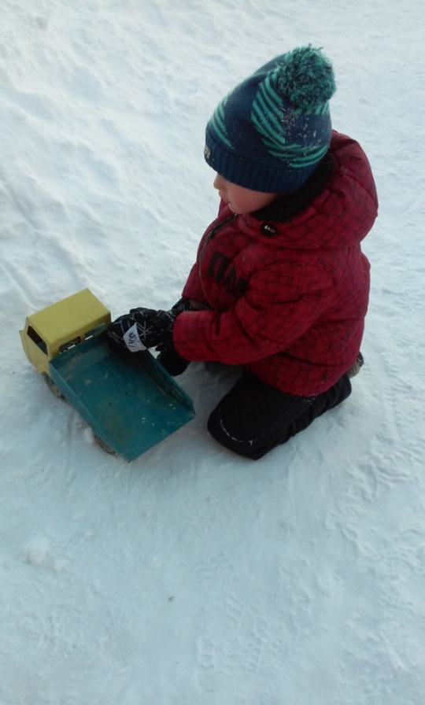

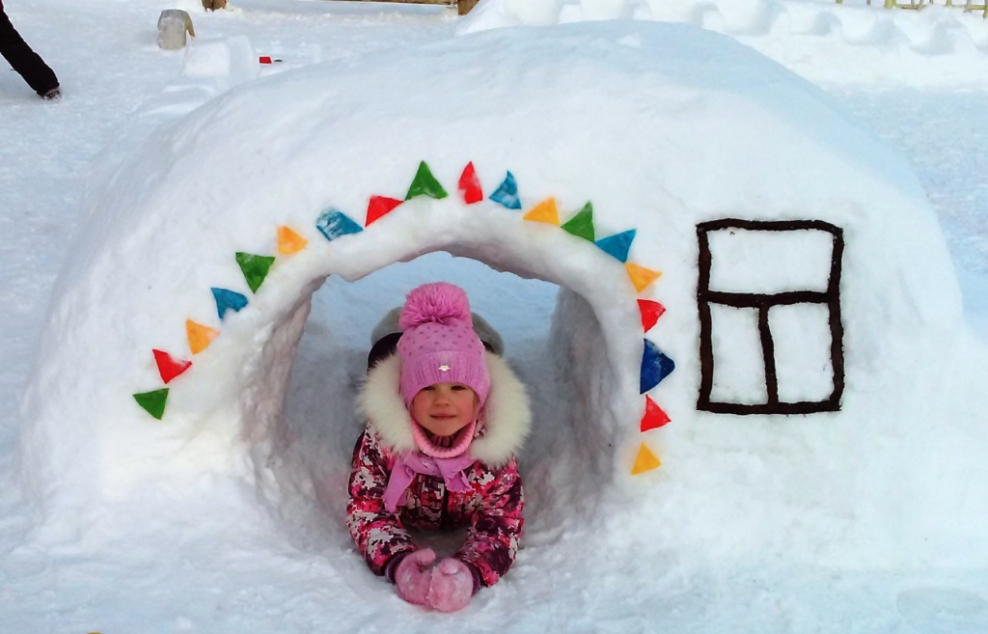
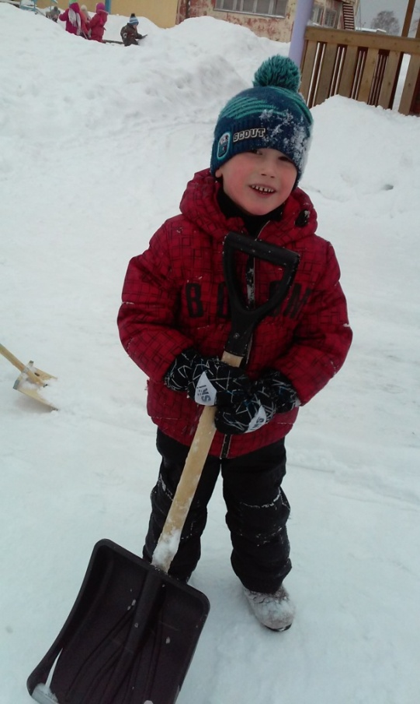

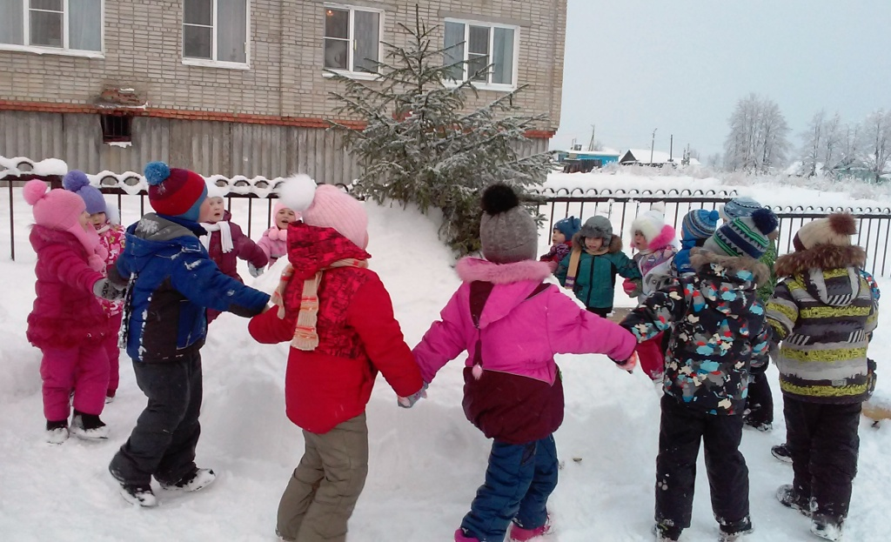

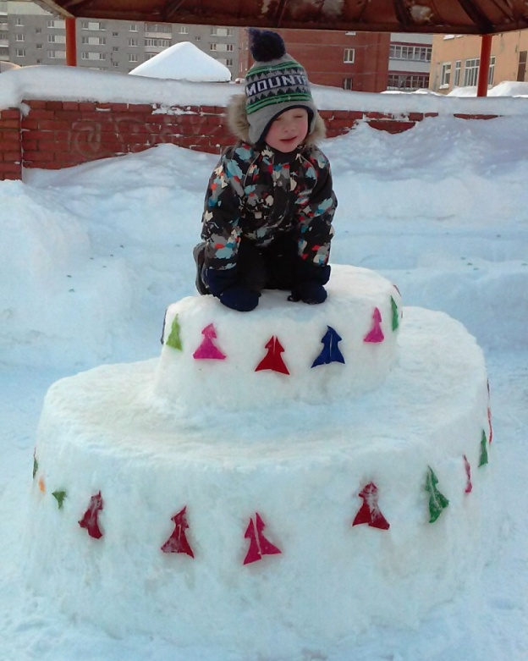

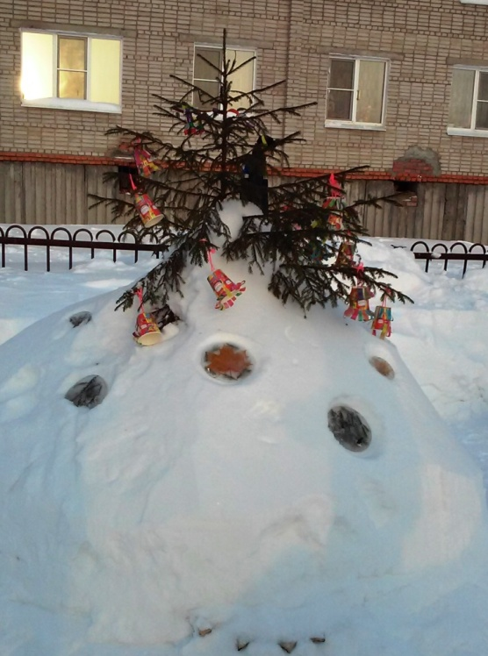

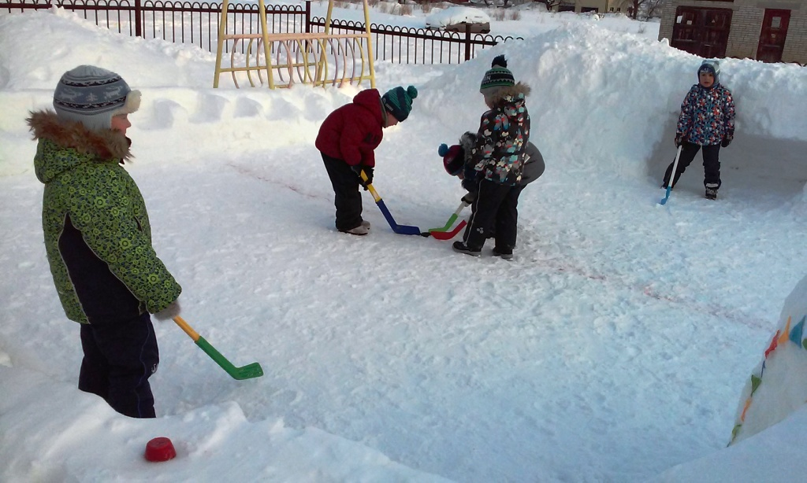

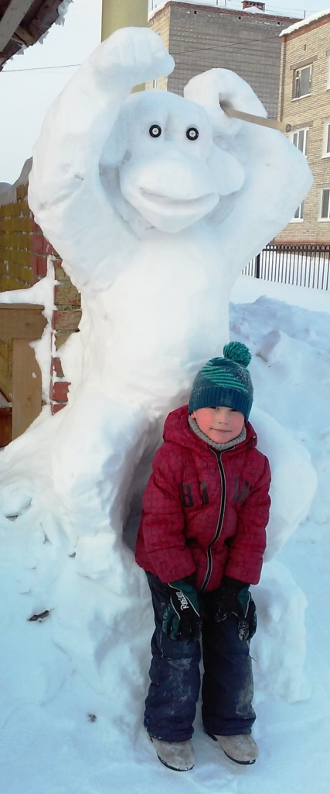
Изюминка нашего участка-
Символ года
в исполнении
Чернышёва А.С.
и Чернышёва Матвея

МОЛОДЦЫ!

